**Интерактивные занятия для обучающихся**

**(на период дистанционного обучения)**

Период: **18.05 - 28.05.2020г.** ПОО - Рыбинский колледж городской инфраструктуры.

Объединение Театр моды «Блюз» Количество часов-6

**ИНДИВИДУАЛЬНЫЙ ПЛАН САМОСТОЯТЕЛЬНОЙ РАБОТЫ ОБУЧАЮЩЕГОСЯ**

|  |  |  |  |  |  |
| --- | --- | --- | --- | --- | --- |
| **№** **п/п** | **Наименование темы** | **СРС** **(ч.)** | **Рекомендуемая литература** | **Содержание задания** | **Форма представления выполненного задания** |
| **1.** | Подбор рисунка, ниток, вышивка гладью. | **2** | 1.Выйти по ссылке - -<https://zvetnoe.ru/club/poleznye-stati/vsye-o-khobbi-tovarakh/vyshivka/vyshivka-gladyu-dlya-nachinayushchikh/> | Изучите материалы к теме занятия. **Практическая работа** 1.Выполните вышивку с использованием цветового перехода  2. Выполните вышивку с использованием объемных элементов | Фото - отчет выполненного задания в WhatsApp , по эл. почте |
| **2.** | Подбор ткани для изготовления цветов из ткани | **2** | 1.Выйти по ссылке - 1.[https://yandex.ru/video/preview/?filmId=16641528957040479008&text=%D0%9F%D0%BE%D0%B4%D0%B1%D0%BE%D1%80%20%D1%82%D0%BA%D0%B0%D0%BD%D0%B8%20%D0%B4%D0%BB%D1%8F%20%D0%B8%D0%B7%D0%B3%D0%BE%D1%82%D0%BE%D0%B2%D0%BB%D0%B5%D0%BD%D0%B](https://yandex.ru/video/preview/?filmId=16641528957040479008&text=%D0%9F%D0%BE%D0%B4%D0%B1%D0%BE%D1%80%20%D1%82%D0%BA%D0%B0%D0%BD%D0%B8%20%D0%B4%D0%BB%D1%8F%20%D0%B8%D0%B7%D0%B3%D0%BE%D1%82%D0%BE%D0%B2%D0%BB%D0%B5%D0%BD%D0%B8%D1%8F%20%D1%86%D0%B2%D0%B5%D1%82%D0%BE%D0%B2%20%D0%B8%D0%B7)  2.[https://yandex.ru/video/preview/?filmId=15505236854351783541&text=%D0%9F%D0%BE%D0%B4%D0%B1%D0%BE%D1%80%20%D1%82%D0%BA%D0%B0%D0%BD%D0%B8%20%D0%B4%D0%BB%D1%8F%20%D0%B8%D0%B7%D0%B3%D0%BE%D1%82%D0%BE%D0%B2%D0%BB%D0%B5%D0%BD%D0%B8%D1%8F%20%D1%86%D0%B2%D0%B5%D1%82%D0%BE%D0%B2%20%](https://yandex.ru/video/preview/?filmId=15505236854351783541&text=%D0%9F%D0%BE%D0%B4%D0%B1%D0%BE%D1%80%20%D1%82%D0%BA%D0%B0%D0%BD%D0%B8%20%D0%B4%D0%BB%D1%8F%20%D0%B8%D0%B7%D0%B3%D0%BE%D1%82%D0%BE%D0%B2%D0%BB%D0%B5%D0%BD%D0%B8%D1%8F%20%D1%86%D0%B2%D0%B5%D1%82%D0%BE%D0%B2%20%D0%B8%D0%B7%20%D1%82%D0%BA%D0%B0%D0%BD%D0%B8%20%D0%B2%D0%B8%D0%B4%D0%B5%D0%BE) | Изучите видео и материалы конспекта к теме занятия. | На основе просмотренного материала подготовьте сообщение отражающее применение цветов из ткани в одежде. Фото - отчет выполненного задания в WhatsApp , по эл. почте |
| **3** | Изготовление цветов из ткани | **2** | 1.[https://yandex.ru/video/preview/?filmId=8148941136814830509&text=%D0%9F%D0%BE%D0%B4%D0%B1%D0%BE%D1%80%20%D1%82%D0%BA%D0%B0%D0%BD%D0%B8%20%D0%B4%D0%BB%D1%8F%20%D0%B8%D0%B7%D0%B3%D0%BE%D1%82%D0%BE%D0%B2%D0%BB%D0%B5%D0%BD%D0%B8](https://yandex.ru/video/preview/?filmId=8148941136814830509&text=%D0%9F%D0%BE%D0%B4%D0%B1%D0%BE%D1%80%20%D1%82%D0%BA%D0%B0%D0%BD%D0%B8%20%D0%B4%D0%BB%D1%8F%20%D0%B8%D0%B7%D0%B3%D0%BE%D1%82%D0%BE%D0%B2%D0%BB%D0%B5%D0%BD%D0%B8%D1%8F%20%D1%86%D0%B2%D0%B5%D1%82%D0%BE%D0%B2%20%D0%B8%D0%B7%20)  2.<https://www.livemaster.ru/topic/2552537-kak-legko-sdelat-tsvetok-iz-tkani-za-15-minut-videourok> | Изучите видео и материалы конспекта к теме занятия. **Практическая работа**  1. Изготовьте цветы из ткани, любым понравившимся вам способом | Фото - отчет выполненного задания в WhatsApp , по эл. почте |
| 4 | Особенности обработки отделочных элементов из кожи. | **2** | 1.Выйти по ссылке – 1.[https://yandex.ru/video/preview/?filmId=15505236854351783541&text=%D0%9F%D0%BE%D0%B4%D0%B1%D0%BE%D1%80%20%D1%82%D0%BA%D0%B0%D0%BD%D0%B8%20%D0%B4%D0%BB%D1%8F%20%D0%B8%D0%B7%D0%B3](https://yandex.ru/video/preview/?filmId=15505236854351783541&text=%D0%9F%D0%BE%D0%B4%D0%B1%D0%BE%D1%80%20%D1%82%D0%BA%D0%B0%D0%BD%D0%B8%20%D0%B4%D0%BB%D1%8F%20%D0%B8%D0%B7%D0%B3%D0%BE%D1%82%D0%BE%D0%B2%D0%BB%D0%B5%D0%BD%D0%B8%D1%8F%20%D1%86%D0%B2%D0%B5%D1%82%D0%BE%D0%B2%25)  2.[https://yandex.ru/video/preview/?filmId=7891096358700084090&text=%D0%BE%D1%82%D0%B4%D0%B5%D0%BB%D0%BE%D1%87%D0%BD%D1%8B%D0%B5%20%D1%8D%D0%BB%D0%B5%D0%BC%D0%B5%D0%BD%D1%82%D1%8B%20%D0%B8%D0%B7%20%D0%BA%D0%BE%D0%B6%D0%B8%20%](https://yandex.ru/video/preview/?filmId=7891096358700084090&text=%D0%BE%D1%82%D0%B4%D0%B5%D0%BB%D0%BE%D1%87%D0%BD%D1%8B%D0%B5%20%D1%8D%D0%BB%D0%B5%D0%BC%D0%B5%D0%BD%D1%82%D1%8B%20%D0%B8%D0%B7%20%D0%BA%D0%BE%D0%B6%D0%B8%20%D0%B2%20%D0%BE%D0%B4%D0%B5%D0%B6%D0%B4%D0%B5&path=wizard&pare) | Изучите видео и материалы к теме занятия. | На основе просмотренного материала подготовьте сообщение отражающее применение отделочных элементов из кожи в одежде Фото - отчет выполненного задания в WhatsApp , по эл. почте. |
| 5 | Сочетание кожи с другими материалами, изготовление цветов из кожи | **2** | 1.Выйти по ссылке – 1. <https://www.livemaster.ru/topic/413151-7-sposobov-hudozhestvennoj-obrabotki-kozhi>  [https://yandex.ru/video/preview/?filmId=13678656312622856403&text=%D0%A1%D0%BE%D1%87%D0%B5%D1%82%D0%B0%D0%BD%D0%B8%D0%B5%20%D0%BA%D0%BE%D0%B6%D0%B8%20%D1%81%20%D0%B4%D1%80%D1%83%D0%B3%D0%B8%D0%BC%D0%B8%20%D0%BC%D0%B0%D1%82%D0%B5%D1%80%D0%B8%D0%B0%D0%BB%D0%B0%D0%BC%D0%B8%2C%20%D0%B8%D0%B7%D0%B3%D0%BE%D1%82%D0%BE%D0%B2%D0%BB%D0%B5%D0%BD%D0%B8%D0%B5%20%D1%86%D0%B2%D0%B5%D1%82%D0%B](https://yandex.ru/video/preview/?filmId=13678656312622856403&text=%D0%A1%D0%BE%D1%87%D0%B5%D1%82%D0%B0%D0%BD%D0%B8%D0%B5%20%D0%BA%D0%BE%D0%B6%D0%B8%20%D1%81%20%D0%B4%D1%80%D1%83%D0%B3%D0%B8%D0%BC%D0%B8%20%D0%BC%D0%B0%D1%82%D0%B5%D1%80%D0%B8%D0%B0%D0%BB%D0%B0%D0%BC%D0%B8%2C%20%D0%B8%D0%B7%D0%B3%D0%BE%D1%82%D0%BE%D0%B2%D0%BB%D0%B5%D0%BD%D0%B8%D0%B5%20%D1%86%D0%B2%D0%B5%D1%82%D0%BE%D0%B2%20%D0%B8%D0%B7%20%D0%BA%D0%BE%D0%B6%D0%B8&path) | Изучите видео -материалы к теме занятия. | На основе просмотренного материала подготовьте сообщение о сочетании кожи в с другими материалами . Фото - отчет выполненного задания в WhatsApp , по эл. почте |
| 6 | Подведение итогов работы. | **2** |  | Прием работ по темам предыдущих занятий.  Составление | Фото - отчет выполненного задания в WhatsApp , по эл. почте |

*Пояснения:* Задания выполняются в электронном виде, готовые работы предоставляются по электронному адресу: [**Chebeneva.olga@yandex.ru**](mailto:Chebeneva.olga@yandex.ru)

Конспект к занятию . **Подбор рисунка, ниток, вышивка гладью.**

1. **Как сделать цветовой переход?**

В этом вам поможет художественное чутье или способ с фотошопом из 3 пункта. Для перенесения градиента на вышивку используется техника тоновой глади (художественная цветная гладь).

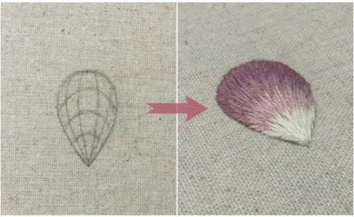

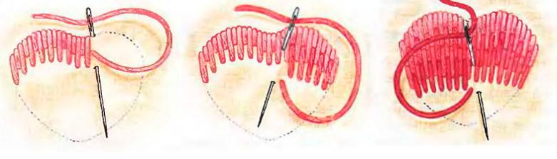

Фото: youtube.com

Фото: handmadecrafts.ru

2. **Как сделать элементы объемными?**

Для этого можно использовать шерстяные нитки и комбинировать материалы, например синтепон и шерстяные нити, а также технику «гладь с настилом».  
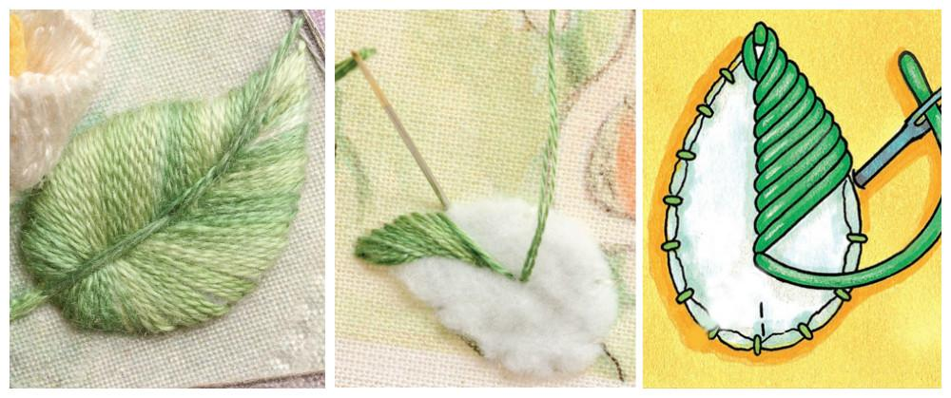

Конспект к занятию.  **Изготовление цветов из ткани**

Текстильный декор не только стильный и оригинальный, но и очень прост, даже для неопытных рукодельниц. Изготавливать объемные, плоские цветы можно из любой ткани. Они полностью способны заменить живые растения, которые не всегда могут перенести перепады температур, скоротечность времени. Искусственные розы, тюльпаны, хризантемы были в почете в любой период истории. Они выполнялись в самых разных техниках.  
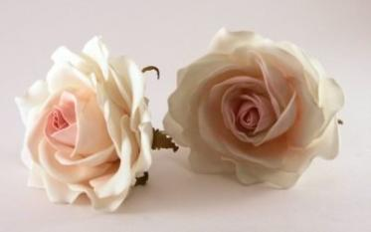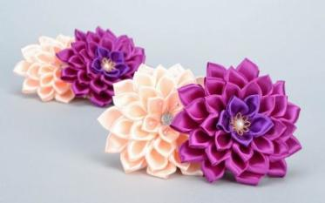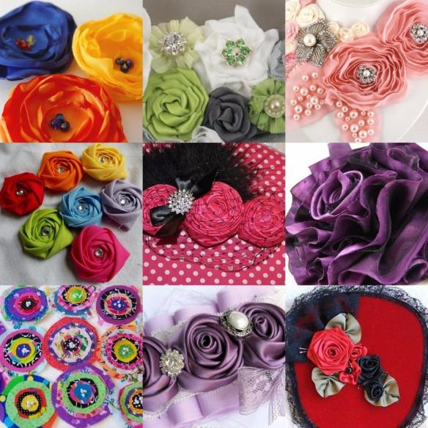

Искусство создания цветочных композиций из ткани и отдельных флористических элементов постоянно развивается. Для работы может использоваться один тип ткани или скомбинированные лоскуты. Способ изготовления зависит от типа декора – отделочный элемент для платья, ободка или цветок на ножке для букета, венка, свадебной композиции.  
 **Из какой ткани лучше создавать цветы.** Для изготовления цветов своими руками подойдет практически любая ткань, но перед началом создания украшений ее следует правильно обработать. В зависимости от типа материала используют крахмал или желатин. На выбор ткани влияет назначение конечного аксессуара. Объемные изделия лучше делать из шифона, шерсти, трикотажа, органзы, мешковины. Для плоских цветов подойдет атлас, фетр.

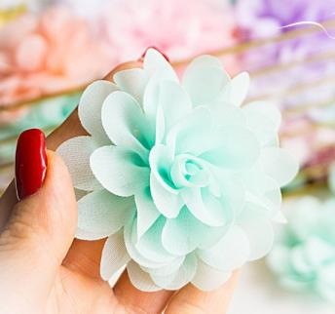 **Цветы из шифона** Тонкий прозрачный материал имеет песочную текстуру, идеально подходит для изготовления нежных украшений на свадьбу или любое торжество. С ним справится даже новичок в цветоделии. Работать можно с отрезком или лентой. Цветовая гамма материала не ограничена, что является важным его преимуществом при изготовлении украшений. Легкие воздушные детали добавят невесомости любому образу. Шифон не имеет изнаночной стороны, может быть однотонным, с напылением, рисунком, с добавлением люрекса. Соединение лепестков происходит при помощи ниток или клея. Выкройки проще делать по заготовленному шаблону. Это могут быть круги различного диаметра, пятилепестковый цветок. Собранный в несколько раз материал надо приложить к картону и вырезать заготовки. Чем больше сложений, тем пышнее получится изделие. При необходимости края лепестков можно окрасить. После просушки их сшивают с небольшим натяжением. Можно создать яркий и оригинальный цветок, если использовать для каждого слоя разноцветные ткани опаливают свечей, придавая извилистую форму. Затем все элементы накладывают друг на друга, немного сдвигают относительно центра и или чередовать шифон с фатином.

**Цветы из органзы.**  Привлекательный невесомый материал подходит для изготовления особо хрупких женственных цветов. Прозрачная ткань из полиэстера жесткая, отлично держит форму. В зависимости от толщины нитей и цвета органзу разделяют на множество видов. Но для создания цветов подойдет блестящая, матовая, однотонная материя, с напылением, градиентом.  
  
  
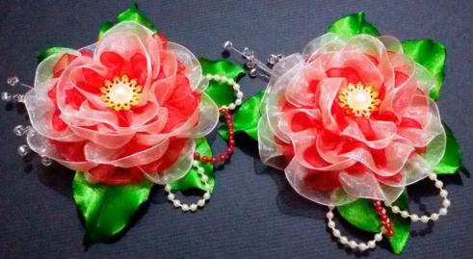

**Цветы из атласной ткани и лент.** Из отрезков или цельного куска атласа получатся нежные слоеные цветочки. Для работы потребуется картонная форма лепестков. Сложенную в несколько слоев ткань вырезаем по контуру и обрабатываем каждую деталь – сначала крахмалим, затем опаливаем края. Чтобы придать лепесткам максимальную схожесть с оригиналом, каждый из них необходимо подержать над пламенем свечи, не касаясь огня, и сформировать нужную форму. Можно растягивать заготовку пальцами, скручивать, вдавливать булькой.   
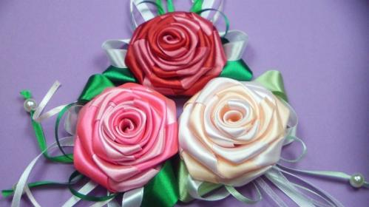

Конспект к занятию**. Художественная обработка кожи - что это?**

https://www.livemaster.ru/topic/413151-7-sposobov-hudozhestvennoj-obrabotki-kozh

Сама по себе кожа - материал, который люди начали обрабатывать и использовать одним из первых. Изначально ни о какой «художественной» обработке не могло быть и речи, но человеку свойственно стремление украсить себя и свой быт, поэтому уже в эпоху неолита простейшие одежды из шкур заменяются (у народов не знавших ткачества) одеждами из кожи и меха. Тогда же появляются первые декоративные приёмы - гравировка и аппликация. Но даже открытие ткачества не вытеснило кожу из быта - ремни, сумки, обувь, доспехи (а с открытием бронзы - поддоспешные рубахи) кажется, что они были всегда и у всех народов.

2. ПЕРФОРАЦИЯ

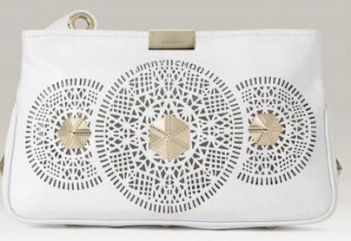

Перфорация или высечка – один из древнейших приемов. Собственно он сводится к тому, что при помощи пробойников различной формы в коже высекаются отверстия расположенные в виде орнамента. Этот прием используют и для создания сложных композиций наподобие витража или арабеска (например, в ювелирных украшениях, настенных панно и т.д.).

3. ПЛЕТЕНИЕ

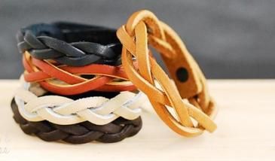

Кто не знает, что такое «косичка» сплетенная из трех кожаных шнурков? Такой «косичкой» украшают одежду, шкатулки, её используют в качестве завязок, шнурка для подвесок и т.д. А если это «косичка» из четырех или шести шнурков? Это уже браслет. А если из двенадцати? Да плюс изящная пряжка? Да плюс узорные накладки? Замечательный получается ремень! А если использовать особое «круглое» плетение (т.е. когда коса имеет круглое сечение и не имеет оборотной стороны) то получится классическая ногайка. В ювелирных изделиях часто применяют элементы макрамэ выполненные из «цилиндрического» шнурка. В сочетании с перфорацией плетение превращается в оплетку края (применяется для отделки одежды, обуви, сумок).